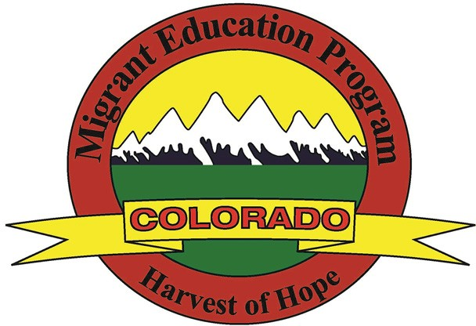
Encuesta Ocupacional del Colorado MEP

Su hijo puede ser candidato para recibir servicios suplementarios gratuitos, como tutoría, transporte y útiles escolares, además de otros servicios. Le agradeceríamos responder las siguientes preguntas para poder determinar su elegibilidad. Una vez contestada, envíela a la escuela y la escuela enviará el formulario al Colorado Charter School Institute.
ESCUELA:
GRADO:
DOMICILIO:
FECHA:

NOMBRE DEL MENOR: | APELLIDO DEL MENOR: |  |  | FECHA DE NACIMIENTO:
NOMBRE DEL PADRE/TUTOR: |  | ¿Cuántas personas de menos de 22 años viven en su domicilio?
CIUDAD: |  | ESTADO: | CÓDIGO POSTAL:
DĺA Y HORA PARA COMUNICARNOS CON USTED: |  | IDIOMA PREFERIDO:

- ¿Durante los últimos tres años, su familia se ha cambiado a otro estado, ciudad, escuela, y/o condado?
TELÉFONO (CON CÓDIGO DE ÁREA):

Sĺ ☐ NO
- ¿Usted o alguien de su familia directa está trabajando o ha trabajado durante los últimos tres años, en alguna de las siguientes ocupaciones relacionadas con el trabajo agrícola o pesquero?

Sĺ ☐ NO
CIRCULE todo lo que corresponda, incluso si el trabajo fue por un período corto.

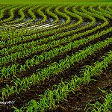  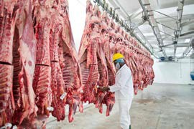  Procesamiento & Empaquetado (fruta, vegetales, huevos, carne de pollo, cerdo, res, o cualquier otro tipo de ganado) | Agricultura o Trabajo de Campo (cosecha, recolección y clasificación de cultivo, preparación del suelo, riego, fumigación) |  | Lechería & Cría de Ganado (alimentar, ordeñar, acorralar/ arrear)
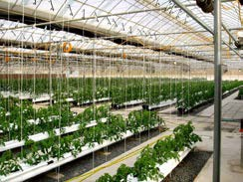  Vivero o Invernadero (cultivar, plantar, podar, regar, cosechar) | Silvicultura (preparación del suelo, cosecha y crecimiento, corte de árboles) | 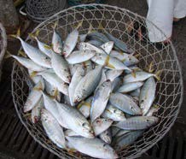 | Pesca & Procesa- miento de Pescado (capturar, clasificar, empacar, transportar pescado)

Esta encuesta y los datos registrados en la misma están protegidos para mantener la confidencialidad de la familia y los menores.
Si tiene preguntas, comuníquese a:
Colorado Charter School Institute
Rachel Franks – rachelfranks@csi.state.co.us
720-788-4730

